**《长方体和正方体（五）》学习指南**

**学习目标：**

1.通过对长方体不同的切割组合，感受其表面积的变化，巩固表面积的含义。

2.通过动手操作及观察比较，利用长方体和正方体的特征建立长方体表面积切割

前后的联系，培养学生的空间想象、发散、联想的能力。

3.学生在多样的实践活动中，感受小组合作学习中智慧碰撞的快乐，体会到解决

问题策略的多样性，增强解决实际问题的能力。

**学习任务单：**

**【课前准备】**

1.彩泥制作的3个大小相等的长方体

2.1把彩泥刀

3.学习指南

**【课上活动】**

**活动一：解决问题**

悦悦用彩泥捏了一个长方体，现在她想在这个长方体上切一刀分割成两个一样的长方体，她可以怎样切，这个长方体分割前后你能看到哪些变化？

1.请你在头脑中想一想，再动手试一试。

方法一：

这个长方体分割前后发生的变化是：

方法二：

这个长方体分割前后发生的变化是：

方法三：

这个长方体分割前后发生的变化是：

2.仔细观察这三种切割方法，你有什么发现吗？

3.怎样切增加的表面积最大？怎样切增加的表面积最小？说说你的想法。

6cm

2cm

4cm

**活动二： 解决问题**

这里还有3块彩泥， 悦悦希望长方体彩泥切一刀后，表面积增加24平方厘米，悦悦应该选哪个长方体彩泥呢？

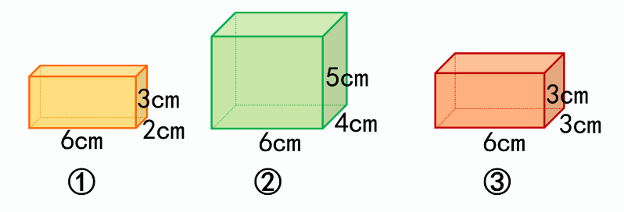

我觉得应该选 号长方体彩泥。

我是这样想的：

**活动三：解决问题**

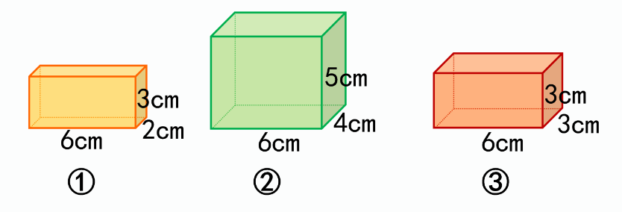还是这3块彩泥， 悦悦希望长方体彩泥切一刀后，分割成两个一样的正方体，悦悦应该选哪个长方体彩泥呢？

我觉得应该选 号长方体彩泥。

我是这样想的：

**活动四： 解决问题**

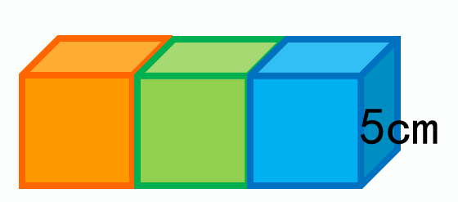用这三个棱长是5厘米的正方体彩泥，拼成一个长方体，拼好的这个长方体表面积是多少平方厘米？

方法1：

方法2：

**【课后小结】**

通过今天的学习，你有哪些收获？

**【课后作业】**

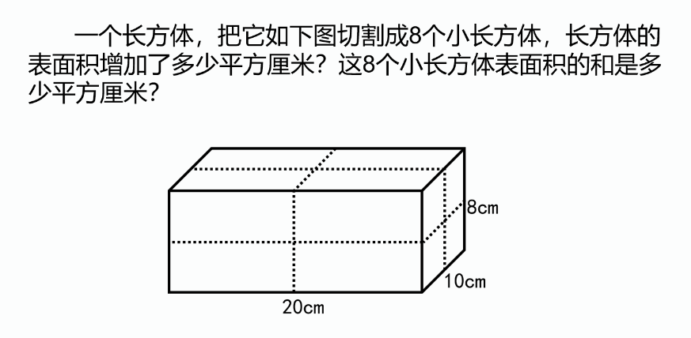**1.一**个长方体，把它如左图切割成8个小长方体。

①长方体的表面积增加了多少平方厘米？

②这8个小长方体表面积的和是多少平方厘米？

**【参考答案】**

**1. 一**个长方体，把它如左图切割成8个小长方体。

①长方体的表面积增加了多少平方厘米？

一共切了三刀。

平行于上面切，增加的面积： 20×10×2＝400（平方厘米）

平行于左面切，增加的面积： 10×8×2＝160（平方厘米）

平行于前面切，增加的面积： 20×8×2＝320（平方厘米）

一共增加的面积： 400＋160＋320＝880（平方厘米）

答：长方体的表面积增加了880平方厘米。

②这8个小长方体表面积的和是多少平方厘米？

原长方体的表面积＋增加的表面积＝8个小长方体的表面积和

原长方体的表面积：20×10×2＋10×8×2＋20×8×2＝880（平方厘米）

增加的表面积：20×10×2＋10×8×2＋20×8×2＝880（平方厘米）

8个小长方体的表面积和：880＋880＝1760（平方厘米）

答：这8个小长方体表面积的和是1760平方厘米。